Шымкент қаласы
Білім Басқармасы

Ашық сабақ
«Өзге ұлт өкілдері»

5 «в»сыныбы
Дайындаған музыка пән мұғалімі:
А.Э.Жупарбекова.

Шымкент 2022ж

Білім беру ұйымының атауы |  | Р.Мырзашев атындағы №76 негізгі орта мектеп
Пәні: |  | Музыка
Бөлім: |  | Музыка тілі – достық тілі.
Педагогтің аты-жөні: |  | Жупарбекова Эльмира Аристанбекқызы
Күні:
Сынып: 5 |  | Қатысушылар саны: |  | Қатыспағандар саны:
Сабақтың тақырыбы: |  | Өзге ұлт өкілдерінің музыкалық дәстүрі
Оқу бағдарламасына сәйкес оқыту мақсаты: |  | 5.1.2.4-ауызша және жазбаша жұмыстар орындау барысында музыкалық терминалогияны пайдалану.
Сабақтың мақсаты: |  | Барлық оқушылар: Ауызша және жазбаша жұмыстар орындау барысында музыкалық терминалогия мазмұнын түсінеді.  Көптеген оқушылар: Өзге ұлт өкілдерінің музыкалық дәстүрін сипаттап бере алады.  Кейбір оқушылар: Грузин, Кавказ, Әзербайжан ұлттарының музыкалық аспаптарын салыстыра алады.
Сабақтың барысы
Сабақ тың кезеңі/уақыты | Педагогтің әрекеті |  | Оқушының әрекеті |  | Бағалау | Ресурс тар
Ұйымдас  тыру кезеңі  5 мин  Өзін-өзі тексеру  1 мин  Өткен білімді еске түсіру  15 мин  Жаңа білім  20 мин  Бекіту  2 мин  Кері байла ныс  2 мин | Психологиялық жағымды ахуал туғызу. Оқушылармен амандасу, түгендеу. Оқушылар бір-бірімен топтаса жұмыс жасау керектігін түсіндіру. Тәтті кәмпиттер арқылы топқа бөлу.  «Миға шабуыл» әдісі арқылы өткен білімді еске түсіріп сұраққа жауап беру  Үй жұмысының орындалу деңгейін тексеру.  1.Үй тапсырмасының дәптер бойынша орындалу деңгейін тексер.  2.«Суреттер сөйлейді» әдісі бойынша оқушыларға топтық тапсырмалар беріледі.    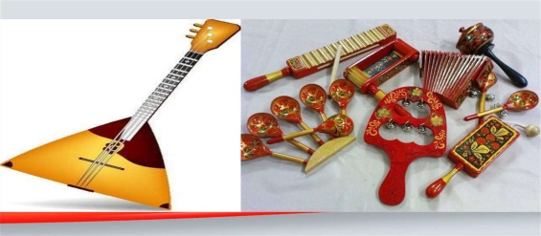  Ой сергіту, бой сергіту жаттығуын жасату  Ақпарат іздеу, талқылау.  Кавказ, Грузин, Әзербайжан - таудың аты және Каспий мен Қара теңіз арасында қоныстанған үлкен ел. Оның шыңдары биік,таулары асқақ. Біздің Алатау, Алтай тауларына ұқсайды. Табиғаты өте әсем. Онда әртүрлі ұлт өкілдері өмір сүреді.  Әзербайжан халқы өте-өнерлі халық. Әндері әсем сазды. Негізінен олар грузин халқы сияқты емес, әнді бір дауыспен айтады.  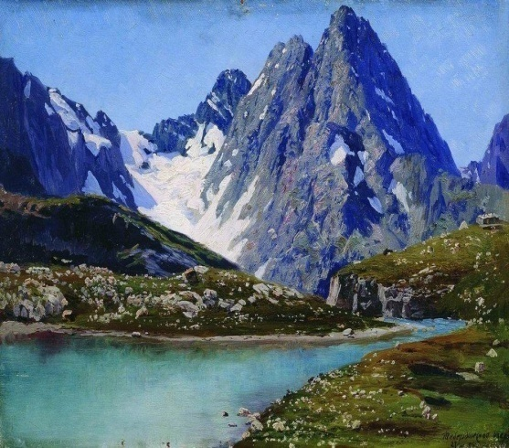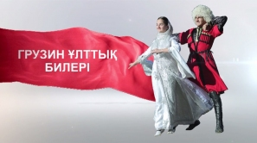  1-тапсырма.Төменде берілген әріптерден халықтардың дұрыс атауын тауып, тор көзді толтыр.  О  Т  Ұ  Г  У  Ә  - Грузин ұлтының салт-дәстүрі?  - Кавказ халқының ұлттық мәдениеті ?  - Әзербайжан халқының ұлттық аспаптары?  - Бір-бірінен айырмашылығы?  Рефлексия  Сабақтан алған білімдерін түрлі-түсті қағаз бөлшектеріне жазып даналық ағашына жапсыру. Жасыл түсті гүл – сабақты толық түсіндім;  Сары түсті гүл - мен жартылай түсіндім; Қызыл түсті гүл – менің түсінбегенім басымдау болды.  Үй тапсырмасы:  «Шөжелерім» әнін жаттап келу. |  | Дескриптор:  Оқушылар өз ойларын ауызша жеткізеді.  Дескриптор:  Оқушылар бейнематериалды көрген соң пікірталасқа арналған сұрақтарға жауап береді  Дескриптор - суреттер арқылы тақырыпты айкындайды -сабақтың тақырыбымен танысады  Дескриптор:  -тірек-сызбаларды дәптерлеріне түсіреді  -мәтінмен толығымен танысады  Дескриптор:  -тапсырманы тиянақты жүйелі түрде орындайды  -грузин ұлтының әуенін айқындай алады  -көп ұлттың аспаптарын саралай біледі  Дескриптор:  -жаңа тақырыпқа байланысты берілген сұрақтарға жауап береді  -жаңа тақырыпқа байланысты өзіндік пікір, білім қалыптасады  Дескриптор:  -сабақтан алған білімдерін саралай алады  -емін еркін өз ойларын айқын әрі нақты түрде жеткізе алады  -түрлі түсті қағаз арқылы сабақтан алған әсерлерін бөліседі |  | Топқа бөлу арқылы мадақ - тау  «Ауызша мадақтау» әдісі арқылы тапсырма ның орындалу барысында Жарайсың дар, Керемет деген сөздерімен мадақтау.  Тапсырма ны жылдам әрі нақты орындаған топ мүшелері смайлик термен бағалана ды  Сабақ соңында жеңіске жеткен топ мүшелерін смайликтербойынша бағалау. | Топқа бөліну ге арнал ған түрлі-түсті кәмпиттер  Үй жұмы сының орындалу деңгейіне байла нысты кесте лер, тапсырмалар  Жаңа тақы рыпқа  байланысты сурет тер  Тірек –сызба арқылы көрсе тілген кесте  Оқу лық, дәптер,  сұрақ тармен толты рылған слайд  Жасыл, сары, қызыл түрлі-түсті қағаз дармен қиыл ған пішін дердің суреті.
Саралау. Сіз қандай тәсілмен көбірек қолдау көрсетпексіз? Қабілетті оқушылардың алдында қандай тапсырма ұсынасыз? | Бағалау. Сіз оқушылардың материалды игеру  деңгейін қалай тексеруді жоспарлап отырсыз? | Денсаулық және қауіпсіздік техникасын сақтау.
Қабілетті оқушыларға. «Өзге ұлт өкілдерінің музыкалық дәстүрі» аясында сұрақтар және тапсырмалар ұсынылады.  Көбірек қолдауды қажет ететін оқушыларға. Грузин және Кавказ ұлттарының аясындағы тапсырмаларды оқу мақсаты мен дағдыға қол жеткізу тапсырмаларды іріктеуді, белгілі бір оқушыдан күтілетін нәтижені, оқушыға жеке қолдау көрсетуде, оқу материалы мен ресурстарды оқушылардың жеке қабілеттерін ескере отырып әзірлеуді қамтиды. | «Мадақтау сөз», «Деңгейлік тапсырмалар» әдісінің жүйелі түрде смайликтер арқылы бағалау. | Денсаулық сақтау технологиялары. Сабақта сергіту жаттығулары мен белсенді жұмыс түрлерін қолданамын. Қауіпсіздік техникасы ережелерінің тармақтары орындалады
Жалпы бағалау
Сабақтың қандай екі аспектісі жақсы өтті? Оқыту туралы да, сабақ беру туралы да ойланыңыз.
1:
2:
Сабақты жақсартуға не жәрдемдесер еді? Оқыту туралы да, сабақ беру туралы да ойланыңыз.
1:
2:
Сабақ кезінде, сынып немесе жекелеген оқушылардың жетістіктері, қиыншылықтары туралы мен нені анықтадым? Келесі сабақтарда неге назар аудару керек?
1:
2:

